**MONITOR DE RENDIMIENTO DE WINDOWS 2008 SERVER**

Elabora un documento explicando:

* Cómo/Dónde se abre el monitor de rendimiento del Windows 2008 Server.

Vamos al buscador y ponemos “rendimiento” y entraremos en el programa de monitor de confiabilidad y rendimiento.

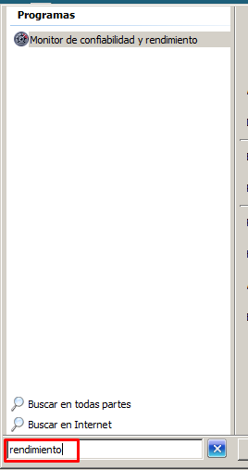

O si no, también podemos acceder desde el administrador del servidor, en el apartado de “diagnóstico” > “Confiabilidad y rendimiento”

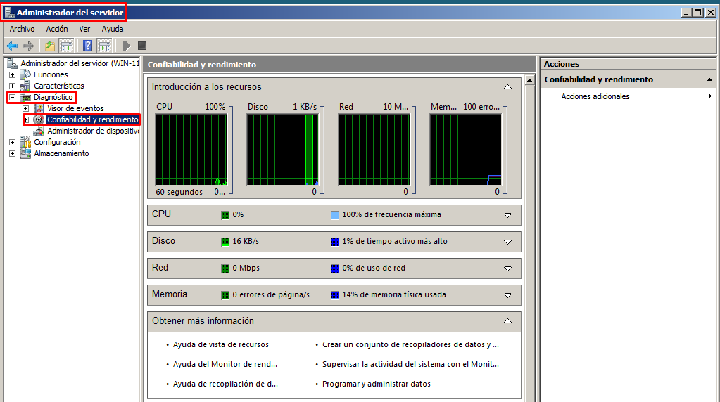

O, podemos hacer la tecla windows + R y poner en el ejecutador “perfmon.msc”

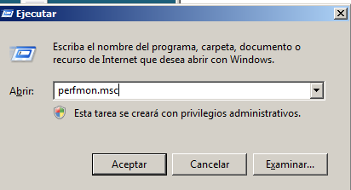

* Qué características principales se pueden monitorizar y cómo.

El monitor de recursos nos da información detallada sobre el sistema, entre la principal está:

* Uso de disco duro
* Uso de memoria
* Uso de procesador
* Uso de servicios de la red

Además de tener diversas características donde gracias a las herramientas de supervisión, podremos monitorear rendimiento y confiabilidad.

* Cómo monitorizar equipos remotos.

Vamos al monitor de rendimiento y en la parte de abajo le daremos clic derecho, propiedades.

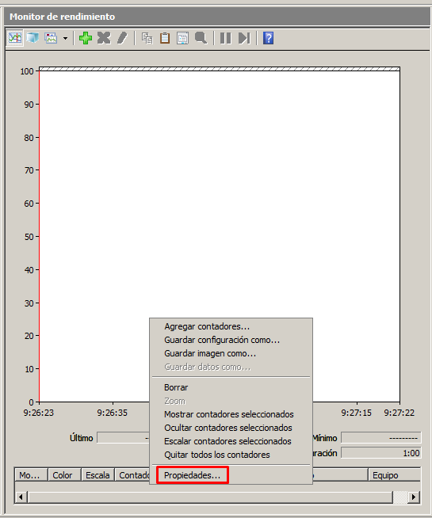

Le damos a agregar

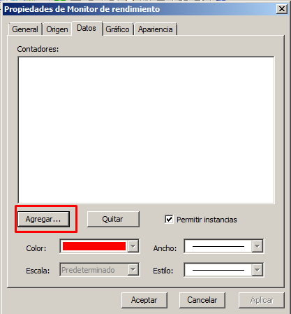

Ponemos el ordenador del cliente

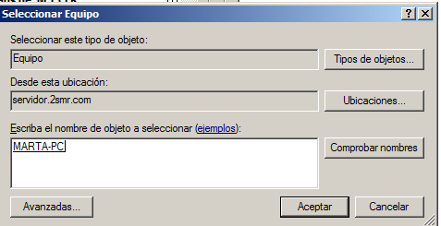

Y como no funciona el cliente porque es un Windows 7, voy a hacerlo con mi servidor principal.

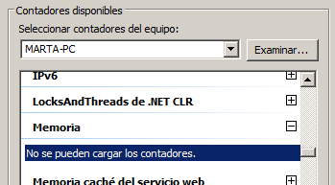

* Cómo hacer las siguientes demostraciones:
  + Monitoriza desde el servidor el porcentaje de uso de memoria RAM de una máquina cliente conectada al servidor de tu dominio. Añade compulsivamente pestañas en un explorador de tu máquina cliente y observa e ilustra como sube la gráfica que estamos monitorizando desde el server.

Agregamos el porcentaje de uso de memoria y lo ponemos de color verde

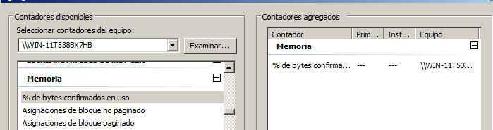

Una vez abrimos muchas páginas, y las cerramos, podemos ver el bajón que ha dado cuando se han cerrado

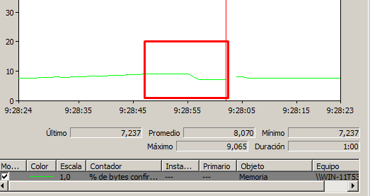

* + Ahora en el servidor monitoriza el número de bytes enviados por el servicio web, conéctate al IIS de tu servidor desde una máquina cliente y observa (e ilustra) como sube la gráfica de bytes enviados.

Agregamos un nuevo contador, en este caso será del IIS lo pondremos de color azul.

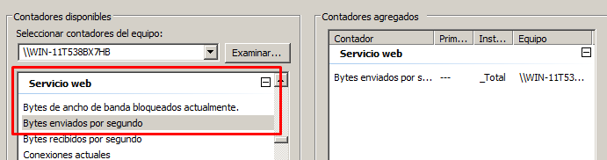

Si entramos a la página por internet explore del IIS poniendo “servidor.2smr.com” podemos ver que se envían unos bytes.

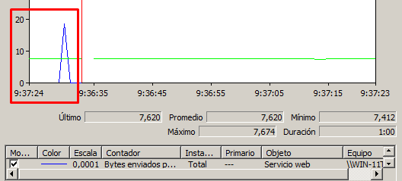

* Incluye todas las reflexiones extra que quieras sobre este maravilloso… PERFMOOOOOOOOOOOOOON!!!!!!!!!!!!!

Es un programa muy interesante, además te puede servir para averiguar si algún cliente de la red está saturándola, y eso puede significar que algo raro está pasando, además de para las utilidades típicas de revisión y monitorización